**初三专题《独居沧海的发达国家**——**日本和澳大利亚》拓展任务答案**

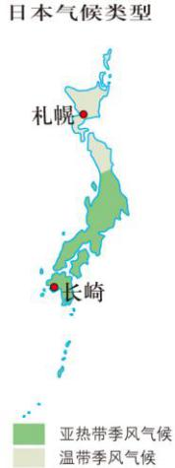

图2

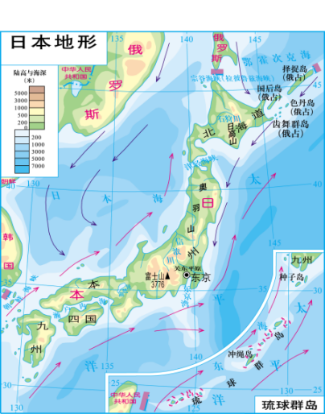

图1

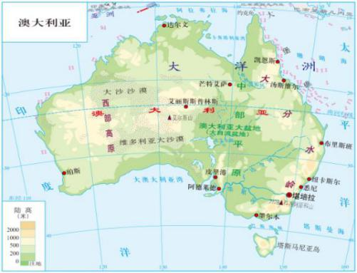

图3

日本面积小，只有37.7万平方千米，但海岸线却比我国还长。日本沿海地区风平浪静，很少有壮观的海浪。

**（1）阅读图1，回答日本沿海地区为什么风平浪静？对日本经济有什么作用？**

**曲折的海岸线能减缓海浪的冲击，多优良港湾，对渔业、造船业、海上运输和对外经济联系十分有利。**

（2）据图3信息，比较澳大利亚东北沿海与东南沿海海洋运输业哪一处更发达？并分析产生的主要原因。

**东南沿海的海运业较东北沿海更发达（规模和运量更大）。**

**因为①东北沿海有大面积珊瑚礁分布，海水较浅，不利于海上航运（东南沿海海底较深，适宜港口建设和海上航运）。②东南沿海气候温和，人口稠密、矿产资源丰富，经济发达，对航运需求量大（东北沿海气候湿热，人口和矿产资源相对较少，经济规模较小，航运需求量较东南沿海小）。**

**日本饮食简称和食，最具有代表性的是寿司，一般用紫菜裹着米饭制成，中间包着鱼、肉、虾和各种佐料等。**

**（3）以寿司这一饮食习俗为例，从以下几个方面建立知识框架图，说明当地自然条件对饮食的影响。**

区域位置

自然环境特征（如地形、气候、河流等）

农业生产方式

饮食习惯

亚洲东部

主要位于北温带

四面环海

多海洋生物资源

著名的北海道渔场

温带、亚热带季风气候

雨热同期

适合水稻生长

海洋水产资源丰富

米饭

鱼虾

紫菜

寿司

